KARTA PRACY.
Pismo techniczne – wzory liter i cyfr (B – proste)
Ćwiczenia na papierze milimetrowym.
Ćwiczenie 1.
Przepisz alfabet liter dużych i małych oraz cyfry od 0 do 9.
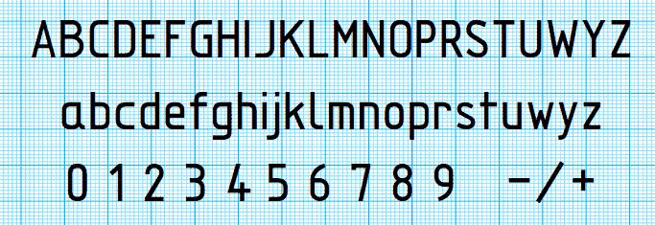
Ćwiczenie 2.
Przepisz pismem technicznym poniższy tekst:
Na lekcjach techniki
uczniowie stosują pismo
techniczne wg PN-80/N-01606
do podpisywania swoich prac.
Ćwiczenie 3.
Podpisz swoją kartkę pismem technicznym w następujący sposób:
Imię Nazwisko klasa
Gimnazjum nr 3 w Pabianicach
im. Tadeusza Kościuszki

